Ein Bild, das Text, Quittung enthält.
Ein Bild, das Text, Quittung enthält.
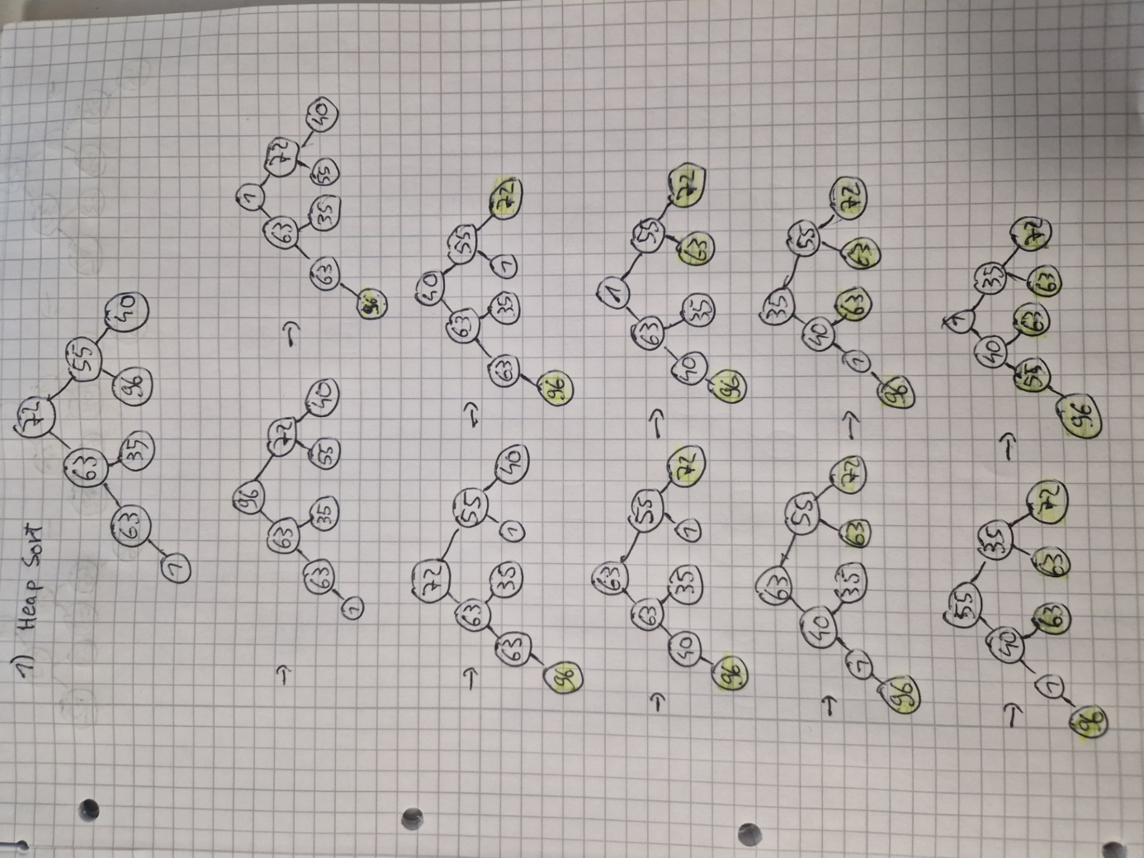

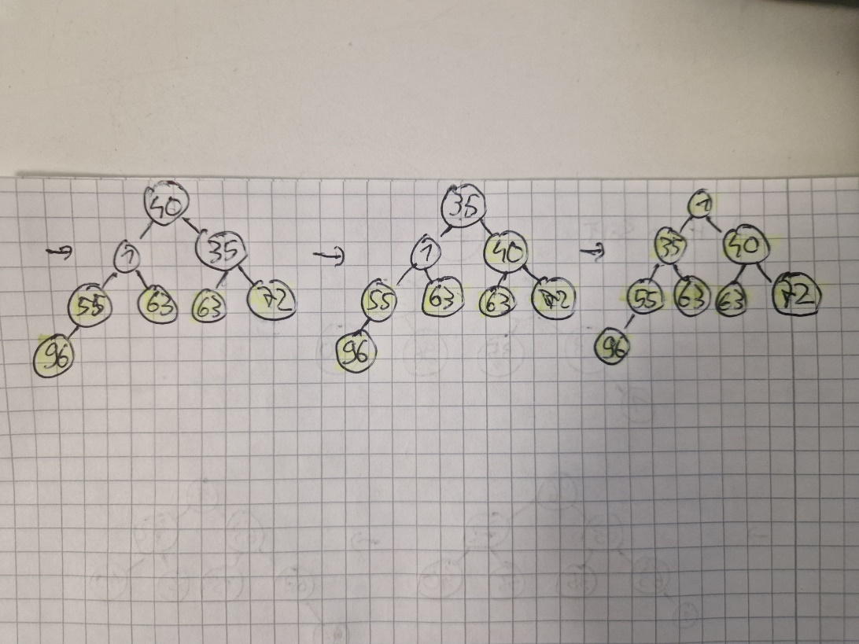

Aufgabe 4)  
1a)  
 b)

2a)  
 b)